GRÖMO ALUSTAR Rinnenhaken halbrund

GRÖMO

Eigenschaften

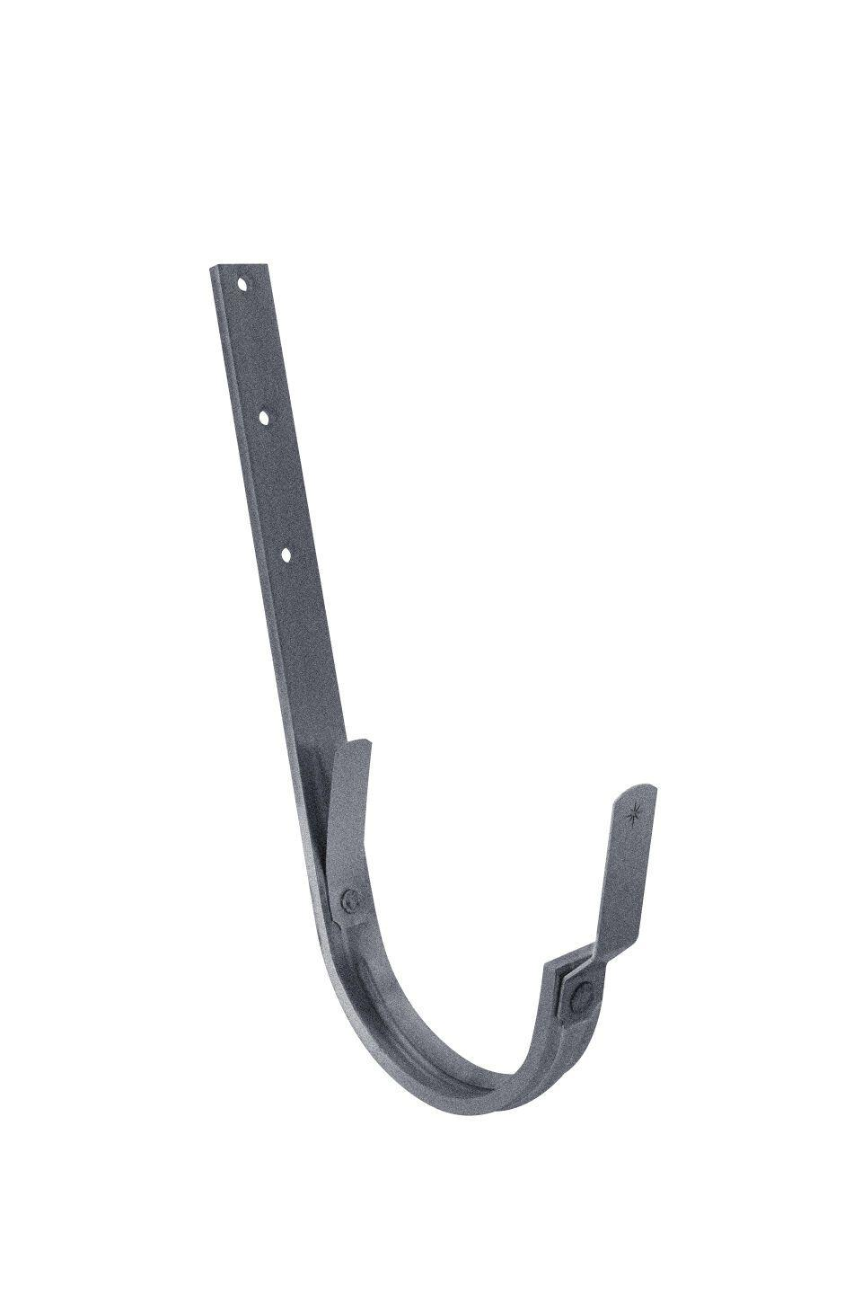

Farbton

anthrazit, dunkelbraun, dunkelgrün, hellgrau, nach RAL-Farbkarte, rot, schwarz, weiß

Form

halbrund

Oberfläche

beschichtet, verzinkt

Werkstoff

Aluminium, Stahl

Breite (mm)

23,00 - 30,00

Länge (mm)

323,00 - 431,50

Nennweite DN

250,00 - 400,00

Farbtonbezeichnung Hersteller

Testa di Moro, Weiß, Anthrazit, Oxydrot, Ziegelrot, Hellgrau, Tiefschwarz